

LUCAS SERNA QUINTO PARDO RA: 11201720490
MATHEUS DOS SANTOS IZIDIO MEIRA RA: 11201720354
PALOMA DE SOUSA BEZERRA RA: 11201720184

QUIZ SOBRE A DITADURA MILITAR BRASILEIRA

Relatório apresentado à Universidade Federal do ABC como parte dos requisitos para aprovação na disciplina Programação Orientada a Objetos do Curso de Bacharelado em Ciência da Computação.

Professora: Vera Nagamuta
Professor: Saul de Castro Leite

Santo André – SP
2019
Sumário

1 Introdução 3
2 Descrição geral 3
3 Descrição dos usuários 3
4 Implementação 3
5 Conclusões 4
6 Referências Bibliográficas 4

Introdução

Atualmente no cenário politico brasileiro notamos que há grandes menções ao período da ditadura militar brasileiro como benéfico a sociedade e muitas discussões a respeito da memória histórica.
O revisionismo ou “negacionismo”, não é algo que existe só no Brasil. É crescente o movimento que objetiva negar o que ocorreu, ou minimizar o impacto desses fatos, e esse movimento está presente e se intensificando no Brasil. A sociedade civil deve ter muita cautela em relação a isso.
Para tentar mitigar a ignorância sobre o assunto e ajudar àqueles que tem dificuldade em aprender história, foi feito um Quiz que colocará à prova os conhecimentos do usuário.

Descrição geral
O projeto é um quis de história do Brasil com dois tipos de usuário, o Comum, com login qualquer, e ADM, com login ADM.
O usuario comum tem apenas a opção de jogar ou se cadastrar, enquanto o ADM tem a capacidade de adicionar pergunta.

Descrição dos usuários

Tipo de usuário Funções
Usuário comum: joga o quis.
Adm: cadastra cursos

Implementação
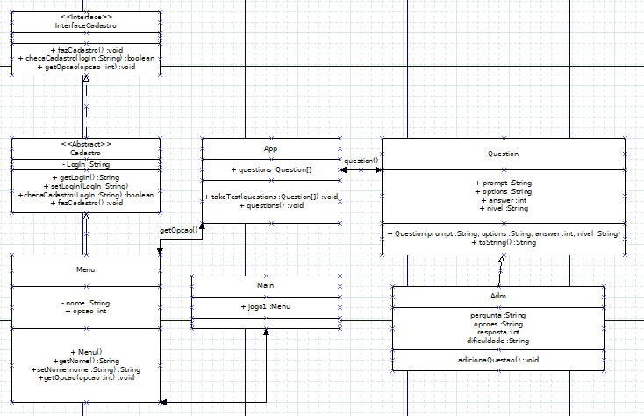

Bugs

O cadastro não possui banco de dados, logo, ele compara com o ultimo cadastro utilizado, devido, entre outras coisas, ao fato de não conseguirmos implementar a lista ligada; outro problema relacionado ao cadastro advém do fato de não conseguirmos mascarar a implementação de senha (que acabou sendo retirado devido a esse fato).

Conclusões
O projeto teve como objetivo propor ao usuário uma revisão de seus conhecimentos acerca do tema da repressão no Brasil no período da ditadura.
Como o quis, funciona, o objetivo foi alcançado, porém, em primeira instância a intenção era fazer uma implementação gráfica/visual no jogo, com opções de cadastro com login e senha, que não foi alcançado devido as limitações de se usar apenas uma linguagem e por não estarmos suficientemente habituados a ferramentas de implementação gráfica como o Jframe. No futuro, o jogo pode ser melhorado de forma a ter um design responsivo de acordo com o tamanho da tela, para que possa ser jogado em diferentes equipamentos, aumentar a base de dados e permitir que o usuario escolha qual o nivel de dificuldade de jogo, alem de tradução para o inglês.

Referências Bibliográficas
- https://docs.oracle.com/en/java/javase/12/
- https://www.w3schools.com/java/
- Notas de aula

